**Shkolla 9-vjeçare _______________________ Emri ________________**

**Mbiemri _______________**

**Detyrë përmbledhëse** 1

1. **Çfarë është kompjuteri?** (**3 pikë)**  
     
   ……………………………………………………………………………………………………………...  
   ………………………………………………………………………………………………………………  
   ………………………………………………………………………………………………………............
2. **Plotëso.** (**4 pikë)**  
     
   Makina e parë llogaritëse mekanike u shpik nga ……………………………………..

Kompjuteri i parë që përdori programet e ruajtura në memorien e tij ishte ………………………..

Dy karakteristika kryesore te kompjuterit janë ………………………………….............................. ……………………………………….  
Mikroprocesori u përdor për herë të parë në ……………………………………......

1. **Emërto figurat e mëposhtme** (**3 pikë)**  
     
   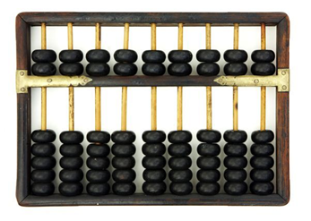 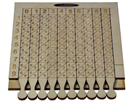 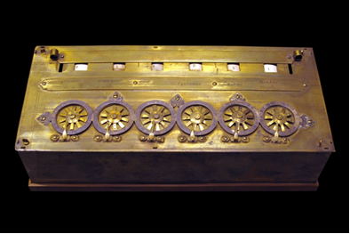

______________________ ____________________ ________________________

1. **Plotëso saktë fjalitë me fjalët e mëposhtme (4 pikë)**  
   ***Motherboard, CPU, RAM, Hard Disc Drive***  
   a. …………….. është memoria e përkohshme e kompjuterit ,përgjegjëse për mbajtjen e   
    përkohshme të programeve, të dhënave dhe informacionit.   
   b. Pjesa kryesore e kompjuterit që lidh shumë pjesë të tij njëkohësisht quhet ………………......  
   c. Memoria e përgjithshme e kompjuterit ose …………………….  
   d. ………………… ose truri i kompjuterit, i cili përpunon të dhënat e tij.
2. S***hkrua***j **V** (**e vërtetë**) ***ose*** **G** (**e gabuar**). (**3 pikë)**
3. Për të ruajtur një dokument, klikojmë Save te Quick Access Toolbar.
4. Komanda për të zhvendosur tekstin në qendër të fletës së punës është CTRL+E.
5. Para se të mbyllim një dokument, shfaqet dritarja dialoguese që na pyet nëse duam ta ruajmë apo jo dokumentin.
6. **Plotëso saktë fjalitë me fjalët e mëposhtme: (5 pikë)**

*Title Bar, Close, Quick Access Toolbar, fleta e punës, Ruler*

**a)** Komanda ………………. shërben për të mbyllur dokumentin.

**b) ………………….** shfaq emrin e dokumentit, shoqëruar me emrin e programit ku po punohet.

**c) ……………………….** përdoret për të ndryshuar gjatësinë dhe gjerësinë e faqes.

**d) ……………………….** është hapësira ku shkruajmë tekstin.

**e) ……………………….** shiriti i komandave që shërbejnë për kryerjen e veprimeve të shpejta.

|  |  |  |  |  |  |  |  |
| --- | --- | --- | --- | --- | --- | --- | --- |
| Nota | 4 | 5 | 6 | 7 | 8 | 9 | 10 |
| Pikët | 0-4 | 5-7 | 8-10 | 11-13 | 14-16 | 17-19 | 20-22 |